**大中票券債券市場展望雙週報 2015/3/23**

By Peter

**市場回顧**

美債10y利率過去二週以來，一反前期走勢，利率呈現下跌，主因FOMC會議前，經濟數據偏弱，接著FOMC會議聲明，移除了「耐心」一詞，但下調經濟成長率及利率的預估值，市場認為是Fed延後升息時點的重要訊號，美債10y利率當天大跌13個基本點，跌破整數關卡2.0%，上週五美債10y收盤在1.969%。

台債10y券利率在新的10年券A04105標售後，因開標利率低於預期，且足額標出，帶動10年券利率跟隨美債利率走低。5年新券A04106的發行前交易，也因為累積空單量偏高，加上FOMC聲明影響，利率也反向走低。5y利率下跌至1.0367%，10年券利率則收在1.57%。

FOMC會後聲明中，將「耐心（patient）」的字眼拿掉，代之以看到勞動市場進一步改善且對通膨率在期間中升抵2%目標抱有「合理信心」時，將採取行動的字眼。官員預期2015年經濟產出將增長2.3%至2.7%間，低於12月份預估的2.6%至3%。美聯儲官員們下調了今年年內的加息幅度預期。他們給出的預期中值是，到今年年底美聯儲短期利率目標將位于0.625%，而去年12月時給出的預期為1.125%。

**歐債十年期利率走勢圖**

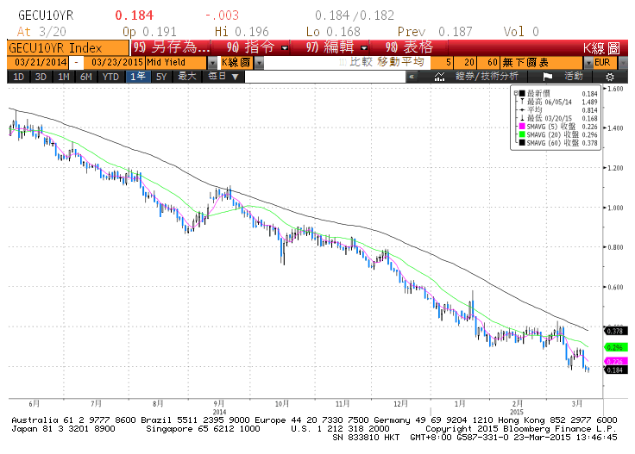

**美債十年期利率走勢圖**

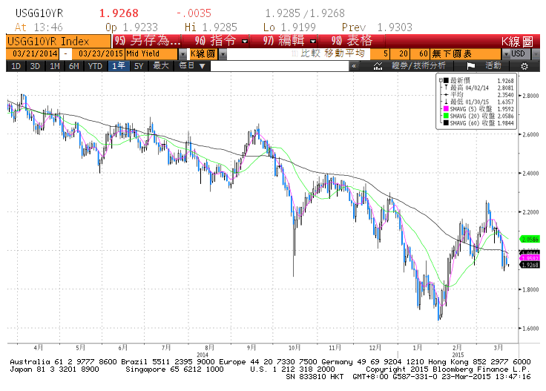

**日債十年期利率走勢圖**

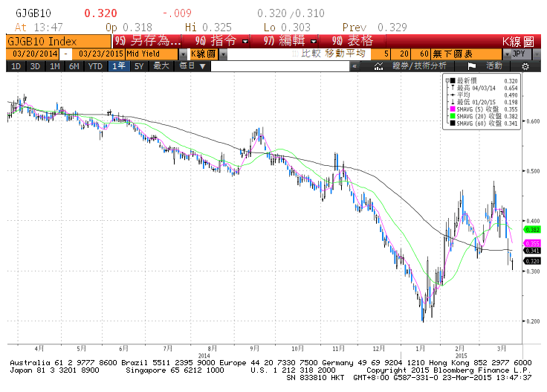

**台債十年期利率走勢圖**

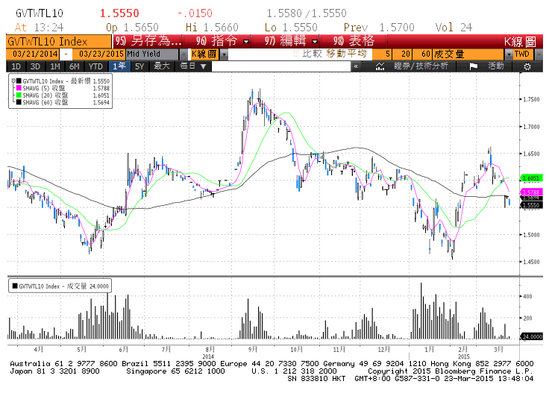

**各國殖利率走勢圖**

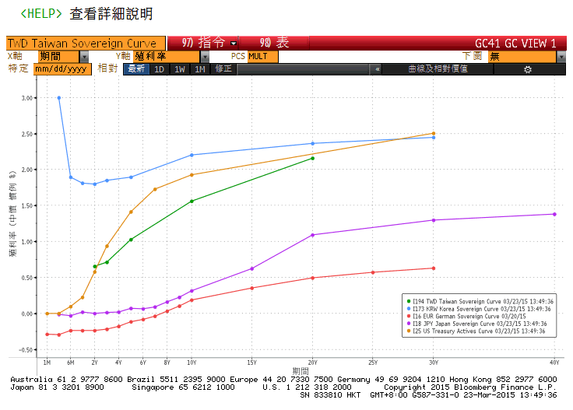

**經濟數據圖**

**美國實質工業生產指數 2007=100 經季調(月比)**

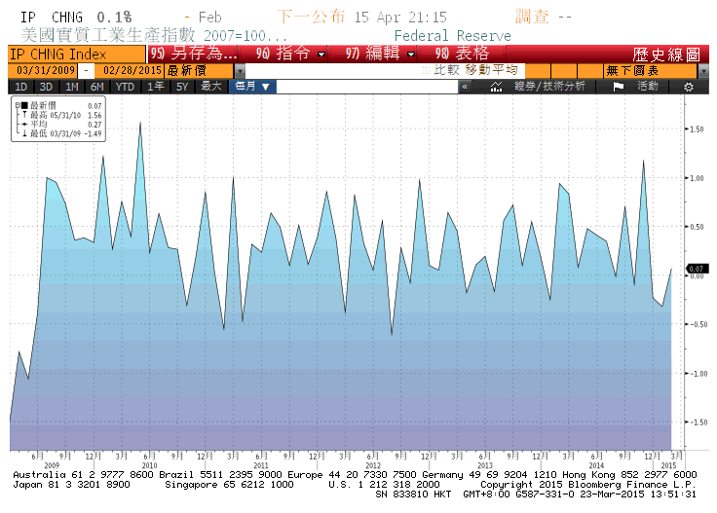

**歐洲經濟研究中心(ZEW)歐元區預期經濟成長**

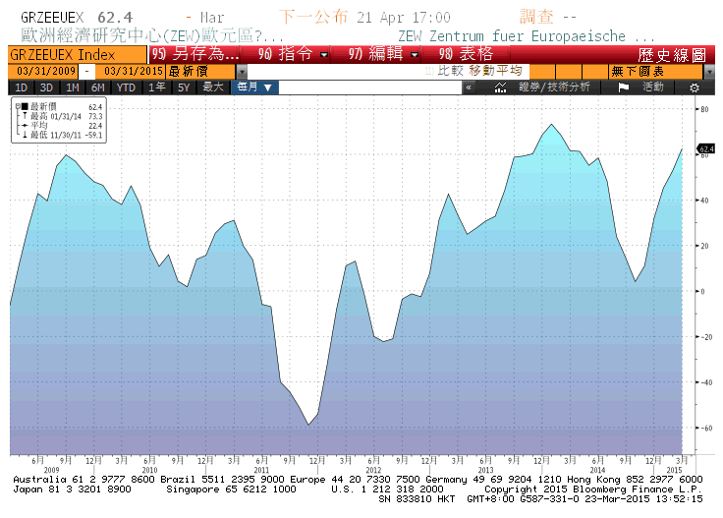

**美國新屋開工件數私有住宅 經季調**

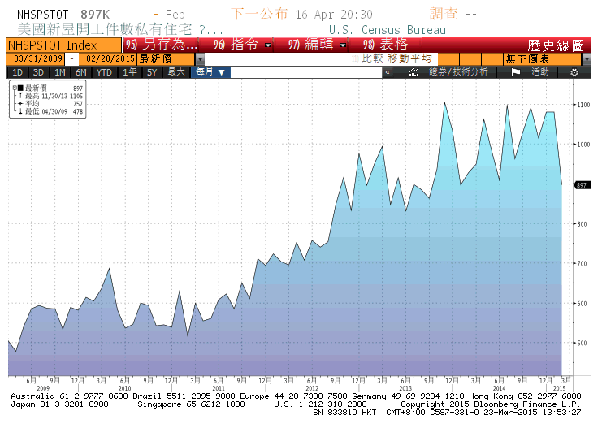

**台灣2月外銷訂單(年比)**

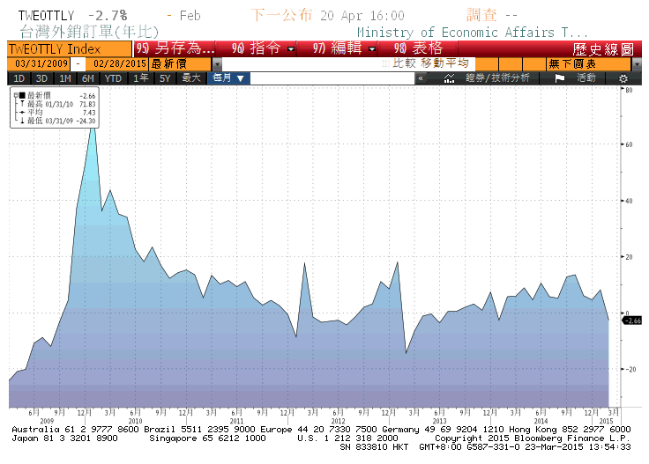

**經濟數據預估**



**市場展望**

近期利率走勢，從技術面來看，美債10年期利率跌破上升月線，且在上週反轉月線走勢為向下，短線上，美債利率又偏多，但是須留意乖離反彈的可能。台債利率技術上季線轉向不明，在10年券標售後，市場氣氛不再過於偏空，FOMC會議後，更令台債利率跳空向下。籌碼方面， 5年券即將在週二標售，目前市場預期得標利率在1.03%~1.05%。利率再跌的空間大概要看空單回補的買盤力道。本週有台灣第二季發債計畫公布、央行理監事會議。經濟數據方面，預計公布德國3月IFO數據，美國2月CPI、新屋銷售及耐久財訂單，美國3月密大消費者信心終值等。中國匯豐的3月製造業PMI初值。可以藉由上述經濟數據，觀察第一季經濟成長是否放緩，研判近期利率走低是否合理。台債操作上。5年債標售後或有空單回補買盤，但是應該離利率低點不遠。對台債利率而言， 10年券季線趨勢尚未明朗，近期走勢難免大幅震盪。因此操作上，建議有部位者利率逢低時只宜調節，10y利率先看1.52%-1.62%。